上海市杨浦区2014年中考二模物理试卷及答案
（满分：100分； 完卷时间90分钟） 2014.4
考生注意：
1．本试卷物理部分含五个大题。
2．答题时，考生务必按答题要求在答题纸规定的位置上作答，在草稿纸、本试卷上答题一律无效。
一、选择题（共20分）
下列各题均只有一个正确选项，请将正确选项的代号用2B铅笔填涂在答题纸的相应位置上，更改答案时，用橡皮擦去，重新填涂。
1．在下列各星球中，属于恒星的是
A．月球 B．太阳 C．木星 D． 地球
2．图１中的几种用电器的额定功率最接近1000瓦的是
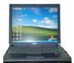
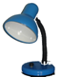
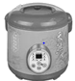
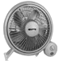

A．电风扇 Ｂ．电脑 Ｃ．台灯 Ｄ．电饭锅
图１
3．光线从空气斜射入水中，若入射角为45 °，则折射角可能为
A．0° B．45° C．60° D．32°
4．图2是热机工作时的四个冲程，其中属于机械能转化为内能的冲程是
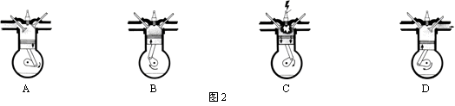

5．在科学探索的路上，众多科学巨人留下了丰硕的果实。下列物理现象或规律是由同一科学家发现的是
①电流磁效应 ②惯性定律 ③光的色散现象 ④电流与电压的关系
A．①与② B．②与③ C．①与③ D．②与④
6．关于对磁感线的认识，下列说法中不正确的是
A．磁感线是为描述磁场而画的一种假想的曲线
B．磁体周围越接近磁极的地方磁感线越密，表示磁性越强
C．磁体周围存在一条条曲线，这一条条曲线叫磁感线
D．磁感线与放不放铁屑无关
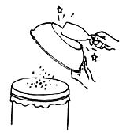
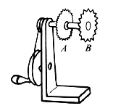
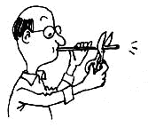
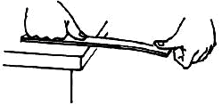
7．如图3所示，是一组活动卡上的实验图片，为了探究音调与什么因素有关，你认为不能完成探究目的是
A．改变钢尺伸 B．塑料尺接触齿 C．敲动盆子 D．将吸管的另
出桌边的长度 数不同的齿轮 泡沫屑跳动 一端逐渐剪短

图3
8．如图4所示，某同学用水平推力推静止在平直公路上的汽车，没有推动，则下列说法正确的是
A．因为汽车太重，推力小于汽车的重力，所以汽车未被推动
B．因为推力小于汽车所受的阻力，所以汽车未被推动
C．虽然汽车未被推动，但推力一定等于汽车的重力
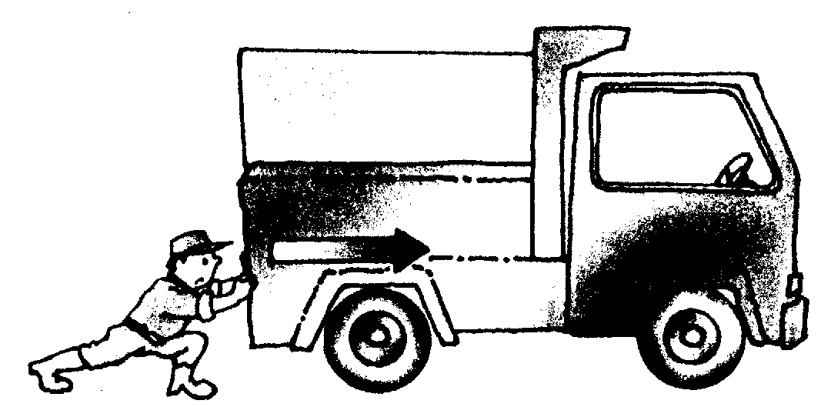
D．虽然汽车未被推动，但推力等于汽车所受的阻力
A B
甲
乙
R
A
V
L
S
图4 图5 图6

9．在图5所示的电路中，电源电压保持不变，电路中各元件都完好。当电键S由断开到闭合时，正确的判断是
A．电流表的示数可能不变 B．电流表的示数一定变大
C．电压表的示数可能不变 D．电压表的示数一定变大
10．如图6所示，两个底面积不同的圆柱形容器A和B（S_{A}＞S_{B}），容器足够高，分别盛有甲、乙两种液体，且两种液体对容器底部的压强相等。若在A容器中倒入或抽出甲液体，在B容器中倒入或抽出乙液体，使两种液体对容器底部的压力相等，正确的判断是
A．倒入的液体体积V_{甲}可能等于V_{乙} B．倒入的液体高度h_{甲}一定大于h_{乙}
C．抽出的液体体积V_{甲}可能小于V_{乙} D．抽出的液体高度h_{甲}一定等于h_{乙}
二、填空题（共28分）
请将结果填入答题纸的相应位置。
11．我国照明电路的电压为_________伏，许多宾馆都利用房卡取电，如图7所示只有把房卡插入槽中，房间内的用电器才能使用。房卡的作用相当于家庭电路中的_________，通电后用一个便携式充电器给手机电池充电，在充电过程中，该手机电池相当于电路中的_____________（后两空均选填“电源”、“用电器”或“开关”）。
（1）
（2）
（3）
（4）
12．如图8所示是中国姑娘李坚柔在2014年2月13日晚索契冬奥会短道速滑比赛中夺金的场景。在滑行的过程中，以冰面为参照物李坚柔是__________的（选填“运动”或“静止”）；冰刀与冰面之间的摩擦是__________摩擦（选填“滑动”或“滚动”）；由于摩擦，冰刀的温度升高，这是通过__________方式增加了冰刀的内能。
（5）
（6）
（7）
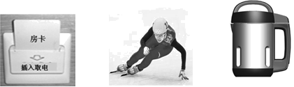

（8）

图7 图8 图9
13．如图9所示的豆浆机，它的机头主要由一个电热器和一个电动机带动的打浆器组成，制作豆浆的过程是先加热，再打浆，再加热煮熟，即加热和打浆交替进行。由此可知，豆浆机中的电动机和电热器是_________联的。若把1.5千克的清水放入豆浆机中，从25℃加热到85℃，水吸收的热量是_______焦。若电动机的功率是1000瓦，则电动机工作6分钟消耗____________度电。[c_{水}=4.2×10³J/（kg•℃）]
（9）
（10）
14．20秒内通过某导体横截面的电荷量为2库，电流所做功为6焦，则通过该导体的电流为_________安，此时该导体两端的电压为__________伏。当通过该导体的电流为0时，该导体的电阻为___________欧。
15．甲、乙两辆小车都在做匀速直线运动，它们的s—t图像如图10所示，由图比较甲、乙两辆小车运动的快慢，可判断运动较快的是______ 车。甲车的速度大小为_______米/秒。乙车在20秒内通过的路程为________________米。
6
1
2
3
4
5
0
0.4
0.8
1.2
1.6
t/秒
乙车
t/秒
12
2
4
6
8
10
0
0.2
0.4
0.6
0.8
甲车
（a） （b）
A B O C

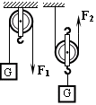
图10 图11
16．如图11所示，O点为轻质杠杆AC的支点，AB=BO=OC，B处挂一重为10牛的小球。若要使杠杆在水平位置平衡，则在C点施加的力应至少为_______牛。若用最小的力使杠杆在水平位置平衡，则该力的大小为_______牛，方向竖直 ________。
17．如图12所示，同时用力F₁和F₂匀速提起相同的重物，物体在上升时，物体的动能____________。滑轮__________可以看作省力杠杆（选填“A”或“B”）；若滑轮重及摩擦不计，力F₁＝_________F₂。
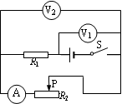
18．如图13所示电路，电源电压保持不变，电键S由断开到闭合，则三个电表中示数一定变大的是___________________表；接着将滑片向左移动，则三个电表中示数不发生变化的是__________表，三个电表中示数变小的是__________表。若闭合电键S后，过了一会儿，两电压表的示数相同，除R₁和R₂外，其他原件均完好，则故障可能是__________________（写出所以可能的故障）。
19．当水的质量一定时，加入食盐的质量越多，溶液的浓度就越高。某小组同学想探究食盐水溶液的导电性能与什么因素有关。同学们的猜想是：
a．食盐水溶液的导电性能与溶液的浓度有关。
b．食盐水溶液的导电性能与金属片之间的距离有关。
c．食盐水溶液的导电性能与溶液的温度有关。
小组同学利用水、食盐、烧杯、小勺子、电源、刻度尺、小灯泡、金属片、酒精灯等器材，设计了如图14的装置，进行了探究实验。他记录的实验表格如下：
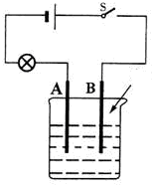
加盐
实验次数 | 加入食  盐量 | 两金属片AB间  距离/ 厘米 | 灯泡  亮度
1 | 1/4 勺 | 2 | 微亮
2 | 1/2 勺 | 2 | 较亮
3 | 1/4 勺 | 1 | 较亮
4 | 1/2 勺 | 1 | 很亮

图14
① 你认为该小组同学通过比较__________________来判断食盐水溶液的导电性能。
（26）
② 为了验证猜想a，应该分析比较实验次数_____________________________。
（27）
③ 利用现有的装置和器材，请你对猜想c进行探究验证，请你写出简要实验步骤及判断方法 ____________________________________________________________________。
（28）

三、作图题（共12分）
请将图直接画在答题纸的相应位置，作图题必须使用2B铅笔。
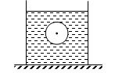
20．在图15中，根据给出的入射光线AO画出反射光线OB，并标出反射角及其度数。
法线
O
A
30°
图6
B
M
N
A

图15 图16 图17

21．根据平面镜成像特点，在图16中画出物体AB在平面镜MN中所成的像A′B′。
22．在图17中，重为4牛的小球悬浮在水中，用力的图示法画出小球所受的重力。
23．在图18中的○里填上适当的电表符号，填上后要求电路成为正确的并联电路。
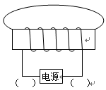
24．根据图19中小磁针N极的指向，标出通电螺线管的N极、磁感线方向，并在括号内标出电源的正、负极。
N
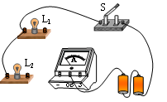
L₂

S
L₁

图18 图19 图20

25．在图20所示的电路中，有两根导线尚未连接，请用笔画线代替导线补上。补上后要求：闭合电键S后，灯L₁和L₂都能发光，且电流表只测量通过灯L₂的电流。

四、计算题（共23分）
请将计算过程和答案写入答题纸的相应位置。
26．密度为4×10³千克/米³、体积为5×10⁻⁴米³的合金块浸没在水中，求：
① 合金块受到的浮力F_{浮}。
② 合金块所受重力与浮力的合力F的大小与方向。

27．小车在50牛的水平拉力作用下，10秒内在水平面上沿拉力方向匀速前进20米，求：
① 拉力所做的功和功率；
② 若物体重100牛，求重力所做的功。

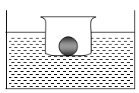
28．如图21所示，底面积为2×10⁻²米²的圆柱形平底薄壁水槽放在水平地面上，一装有金属球的小盆漂浮在水槽的水面上，小盆的质量为1千克，金属球的质量为1.6千克，金属球的体积为0.2×10⁻³米³。
① 若把金属球从盆中拿出并放入水槽中后，小球沉入水底，求容器对水平地面压强的变化量。
图21
② 求水对水槽底部的压强变化量。

29．在图22所示的电路中，电源电压为18伏，定值电阻R₁的阻值为12欧，闭合电键S，电流表的示数为0.5安。电流表、电压表的表盘如图22（a）、（b）所示。求：
① 电阻R₁两端的电压； ② 电阻R₂消耗的电功率；
③ 现有两个滑动变阻器，A：“50欧 2安”和 B：“150欧 1安”，请选择其中一个替换定值电阻R₁或R₂ 。 要求：选择适当的量程，闭合电键后，移动变阻器的滑片，在保证各元件都能正常工作的情况下，使电流表和电压表V₁都能达到各自的最大值，且使电压表V₂的变化量最大。
第一，为满足上述要求，应选用滑动变阻器__________（选填“A”或“B”）替换定值电阻___________________（选填“R₁”或“R₂”）。
第二，算出电路中电压表V₂的最大变化量 △U₂。
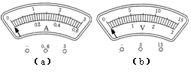
R₂
A
S
V₂
R₁
V₁

图22

五、实验题（共17分）
请根据要求在答题纸的相应位置作答。
30．在图23所示的实验装置中，请按要求回答：
① 图23（a）实验仪器可以测量物体的_______，测量前应调节_______使它水平平衡。
（1）
（2）
② 图23（b）所示的实验中，首先应调节凸透镜和光屏的中心跟烛焰的中心在______，若所用凸透镜的焦距为10厘米，现在光屏上的像比较模糊，若要在光屏上得到最清晰的像，光屏应该向_________移动（选填“左”或“右”）。当烛焰、凸透镜、光屏在图23（c）所示的位置时，恰能在光屏上得到一个清晰的像，利用这个成像规律可以制成 。
（3）
（4）
（5）
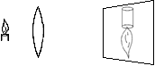
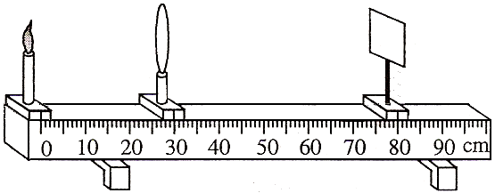
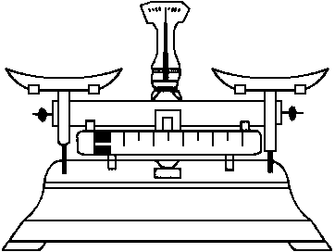

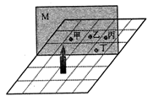
(a) (b) (c)
图23
31．如图24所示，该装置可以用来研究 ，M的位置应放置一块 玻璃板（选填“薄”或“厚”），蜡烛通过M所成像的位置应在图中的 处（选填“甲”、“ 乙”、“ 丙”或“丁”）。若在玻璃板的背面挡上一块不透明的塑料板，从前面看去 看到蜡烛的像（选填“能”或“不能”）。
图24
（6）
（7）
32. 小王做“测定小灯泡电功率”实验，现有电源（电压保持不变）、待测小灯、电压表、电流表、滑动变阻器（“50Ω 2A”、“20Ω 2A”两种规格）、电键及导线若干，其中待测小灯上只有所标“0.22A”（指小灯正常工作电流）字样清晰可见。他连接电路，并把滑片移到变阻器的一端，闭合电键后发现小灯发出明亮的光，而电压表却无示数。接着他移动滑片，发现电流表示数逐渐减小，电压表示数逐渐增大，当滑片移动到中点位置附近时，小灯正常发光，此时电压表示数为2.3伏。他经过思考分析，不更换实验器材重新正确连接电路，并规范操作，闭合电键发现电流表、电压表示数分别为0.16安和1.3伏。
（9）
① 请说明小王判断小灯正常发光的理由：____________________________________
（10）
② 实验中所用滑动变阻器的最大阻值为_____________欧，电源电压为___________伏，小灯泡的额定功率为_______________瓦。（需写出计算过程）
图25
A
S
M
N
接导体
（11）
（12）
（13）
33．某学校同学想知道：影响电流大小的因素，他们设计了如图25所示的电路，选用同种材料制成的不同导体、若干节干电池及其他必要器材进行实验。
同学们正确连接电路，并将实验测得数据记录在表一、表二和表三中。
表一 导体A  长度0.4米 横截面积0.3毫米² |  |  |  |  | 表二 导体B  长度1.2米 横截面积0.3毫米² |  |  |  |  | 表三 导体C  长度1.5米 横截面积0.3毫米²
实验序号 | 1 | 2 | 3 |  | 实验序号 | 4 | 5 | 6 |  | 实验序号 | 7 | 8 | 9
U(V) | 1.2 | 2.4 | 3.6 |  | U(V) | 2.4 | 3.6 | 4.8 |  | U(V) | 1.5 | 3.0 | 4.5
I(A) | 0.30 | 0.60 | 0.90 |  | I(A) | 0.20 | 0.30 | 0.40 |  | I(A) | 0.10 | 0.20 | 0.30
① 根据他们选用的导体及设计的表格：可以判断他们原有的猜想：
他们认为影响电流大小的因素可能是：____________________________________________。
（14）
② 分析比较表一或表二或表三中的数据，可初步得出：__________________________。
表四
导体 | 长度  (米) | 横截面积  (毫米²)
D
E

（15）
③ 请进一步分析比较表一和表二和表三中的数据，可初步得出：_______________
______________________________________________________。
（16）
④为了在表二的基础上继续研究通过导体的电流与导体横截面积的关系，请你在表四中填写需选用这种材料制成的导体还需满足的条件。
（17）

答案及评分标准

题 号 |  | 答案及评分标准
一、20分  （每题2分） |  | 1．B。 2．D。 3．D。 4．B。 5．B。  6．C。 7．C。 8．D。 9．D。 10．C。
二、28分  （每格1分） |  | 11．220；开关；用电器。 12．运动；滑动；做功。 13．并；3.78×10⁵；0.1。 14．0.1；3；30。 15．乙；0.1；4。  16．10；5；向上. 17．不变；B；2。  18．电流表A、电压表V₁和V₂；电压表V₁；电压表V₂；R₁短路或R₂断路或R₁短路同时R₂断路。 19．① 灯泡亮度； ② 1与2、3与4 。  ③ 控制加入水中的食盐量和两金属片AB间距离保持不变，用酒精灯加热溶液，观察并比较溶液温度逐渐升高过程中灯泡的亮度变化。
三．12分  （每题2分） |  | 20．光线正确1分，反射角及度数标注完整1分。  21．对称1分，虚像1分。  22．力的标度、大小1分，作用点、方向1分。  23．按题意填入电表全部正确2分。  24. 通电螺线管的N极、磁感线方向1分，电源正负极1分。  25. 按题意连线全部正确2分
四．  23分 | 26．  （6分） | ① V_{排} ＝V_{物} ＝5×10⁻⁴米³ 1分  F_{浮}＝ρ_{水}g V_{排} 1分  ＝1.0×10³千克/米³×9.8牛/千克×5×10⁻⁴米³  ＝4.9牛 1分  ② G＝mg＝ρ_{物}V_{物} g＝ 4.0×10³千克/米³×9.8牛/千克×5×10⁻⁴米³  ＝19.6牛 1 分  F=G_{总}－F_{浮}＝19.6牛－4.9牛＝14.7牛 1分  方向：竖直向下。 1分
四．  23分 | 27.  （5分） | ①W＝Fs 1分  ＝50牛×20米＝1000焦 1分  P＝W/t 1分  ＝1000焦/10秒＝100瓦 1分  ② W_{G}＝0 1分
四．  23分 | 28  （4分） | - △p_{容}＝0 1分  ② F_{浮}＝ρ_{水}g V_{排} ＝ρ_{水}g V_{球}  ＝1.0×10³千克/米³×9.8牛/千克×0.2×10⁻³米³  ＝1.96牛 1 分  △F_{水}＝G_{球}－F_{浮}＝1.6千克×9.8牛/千克－1.96牛＝13.72牛1 分  △p_{水}＝△F_{水}/S=13.72牛/2×10⁻²米²=686帕 1 分
四．  23分 | 29  （8分） | ① I=I₁=I₂=0.5A  U₁＝I₁R₁＝0.5A×12Ω＝6V 1分  ② U₂＝U－U₁＝18V－6V＝12V  P₂= U₂I₂＝12 V×0.5A=6W 2分  ③ B R₁ 2分  R₂= U₂/I=12V/0.5A＝24Ω  当I =0.6A时，  U_{2最大}＝IR₂＝0.6A×24Ω＝14.4V 1分  当R₁＝150Ω时，  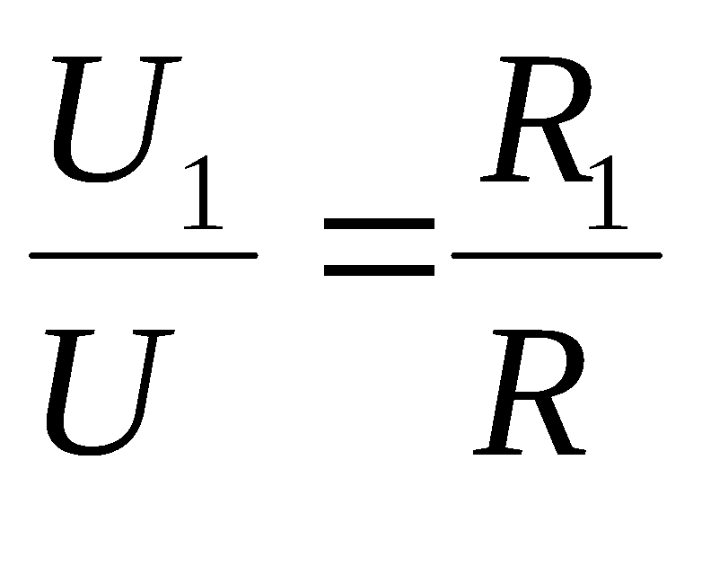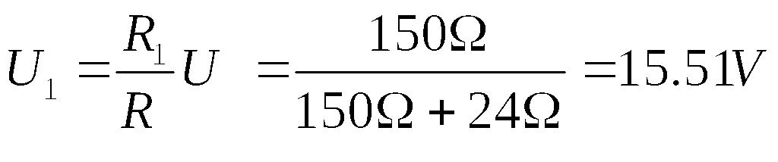  所以 ，U_{1最大}＝15V ，  U_{2最小}＝U－U_{1最大}＝18V－15V＝3V 1分  △U₂＝U_{2最大}－U_{2最小}＝14.4V－3V＝11.4V 1分
四．  23分 | 说明：（1）公式1分，代入、结果1分。（答案合理均可得分）  （2）在计算中，有关单位错写、漏写，总扣1分；不连续扣分。
五．  17分 | 30.（5分） | ①质量；平衡螺母。②同一高度； 左； 投影仪（幻灯机）
五．  17分 | 31. （4分） | 平面镜成像特点；薄；乙；能。
五．  17分 | 32.（4分） | ①当电流表示数为0.22安时，小灯正常发光。  ②20欧；4.5伏；0.484瓦  计算过程：1/2R_{滑}＝U_{滑}/I_{额}≈2.3V/0.22A=10.45Ω  所以 R_{滑}＝20Ω  U= U_{L}＋U′_{滑}＝1.3V＋0.16A×20Ω＝4.5V ；  U_{额}＝U－U_{滑}＝4.5V－2.3V＝2.2V  P_{额}= U_{额}I_{额}＝2.2 V×0.22A=0.484W
五．  17分 | 32．（6分） | - 电压、导体（导体的长度、导体的材料、导体的横截面）  - 同一导体（导体的材料、长度和横截面积相同），通过导体的电流与导体两端的电压成正比。  - 不同导体（材料、横截面积相同，但长度不同），导体两端的电压与通过导体的电流的比值是不同的，且长度越长，比值越大。  - 表四
  导体 | 长度（米） | 横截面积（毫米²）
  D | 1.2 | 0.2
  E | 1.2 | 0.4

